УДК 538.975 + 535-92 + 537.322

**ТЕРМОЭЛЕКТРИЧЕСКИЕ СВОЙСТВА МАГНИЙ И КРЕМНИЙ СОДЕРЖАЩИХ**

**ПОЛУПРОВОДНИКОВЫХ ПЛЁНОК**

**А.В. Поляков1, И.А. Рябов1, Д.В. Фомин1, К.Н. Галкин2, Н.Г. Галкин2, Д.А. Шеметов1**

*1Амурский государственный университет (г. Благовещенск)*

*2Институт автоматики и процессов управления ДВО РАН (г. Владивосток)*

[*polyakov_a_1999@mail.ru*](mailto:polyakov_a_1999@mail.ru)

*Полупроводниковые плёнки силицида магния – перспективный материал для микро- и наноэлектроники. В работе приведены результаты сравнения термоэлектрических свойств плёнок Mg2Si (112 нм) и Si (84 нм). Их формирование выполнялось с использованием метода послойной твердофазной эпитаксии. Образцы были получены в результате семикратного осаждения порций: Mg (4 нм) + Si (12 нм) – образец 1 и только Si (12 нм) – образец 2, при комнатной температуре. После каждого этапа роста этих слоёв выполнялся их двухступенчатый отжиг: низкотемпературный (250 °C) и высокотемпературный (650 °C). Из анализа спектров термо-ЭДС установлено, что в диапазоне температур от 175 до 440 К значение коэффициента Зеебека для первого и второго образцов монотонно возрастает от 664 до 777 мкВ/К и от 497 до 692 мкВ/К, соответственно. Это свидетельствует о p-типе проводимости сформированных образцов. Удельная проводимость обоих образцов экспоненциально уменьшается с увеличением температуры:* *от 51 до 8 (Ом·м)-1 – образец 1 и от 64 до 9 (Ом·м)-1 – образец 2. В результате расчёта фактора мощности, определено, что значение данного параметра для образца с плёнкой силицида магния составило от 22,4 до 4,9 мкВт/(м·К2), кремния – от 15,8 до 4,3 мкВт/(м·К2).*

В настоящее время, одной из проблем развития микропроцессорной техники является большое тепловыделение вычислительных интегральных микросхем. С точки зрения меньшего тепловыделения кристаллов микропроцессов одним из перспективных материалов для их изготовления является силицид магния в тонкоплёночном виде [1 – 4], поскольку Mg2Si имеет высокую термоэлектродвижущую силу (термо-ЭДС) и термоэлектрическую мощность. Значения коэффициента Зеебека для силицида магния, по данным [4], при температурах 290 и 470 K составляют 478 и -605 мкВ/К соответственно. Фактор мощности, согласно [4] при этих же значениях температур составляет 25 и 270 мкВт/(м·К2) соответственно. Помимо этого, Mg2Si является узкозонным полупроводником, ширина запрещённой зоны которого, по данным [5, 6], составляет 0,77 эВ. Целью работы является определение термоэлектрических свойств полупроводниковых плёнок, содержащих силицид магния и кремний.

Формирование образцов с плёнками, содержащими силицид магния и кремний, происходило с использованием метода твердофазной эпитаксии в камере Varian с базовым давлением 10-7 Па. Подложки и источник кремния были изготовлены из полупроводниковых пластин, обладающих дырочной проводимостью, легированных бором: КДБ Si (100) с удельным сопротивлением 4,5 Ом·см и КДБ Si (001) с удельным сопротивлением от 0,001 до 0,005 Ом·см соответственно. Источник магния брался чистотой 99,999 %. Перед проведением экспериментов, по росту полупроводниковых плёнок, выполняли стандартную процедуру очистки всех подложек и источников [7].

Плёнки на подложках Si (100) были получены при семикратном осаждении слоёв: Mg+Si (образец 1) и Si (образец 2), при комнатной температуре. Формирование образца, содержащего только кремний, осуществлялось для сравнения результатов исследований термоэлектрических свойств. Толщина каждого слоя Mg составляла 4 нм, Si – 12 нм. После каждого этапа роста слоёв осуществлялся их двухступенчатый отжиг: низкотемпературный (250 °C) и высокотемпературный (650 °C). Длительность первой ступени отжига составляла 5 минут, второй – 1 минуту. В результате были сформированы

два образца с плёнками толщинами: h1 = 112 нм и h2 = 84 нм.

Для измерения термоэлектрических свойств (коэффициента Зеебека, удельной электропроводности и фактора термоэлектрической мощности) магний и кремний содержащих плёнок на их поверхность было проведено напыление алюминиевых контактов при комнатной температуре, после чего выполнялся отжиг при 450 градусов в течение 20 минут. Графики зависимости коэффициента Зеебека от температуры рассматриваемых образцов приведены на рис. 1.

Проанализировав графики (рис. 1), было установлено, что во всём температурном диапазоне коэффициент Зеебека образцов (подложка + плёнка (семь слоёв Si) и подложка + плёнка (семь слоёв Mg+Si)) положительный. Согласно [4], можно заключить, что сформированные образцы обладают дырочной проводимостью.

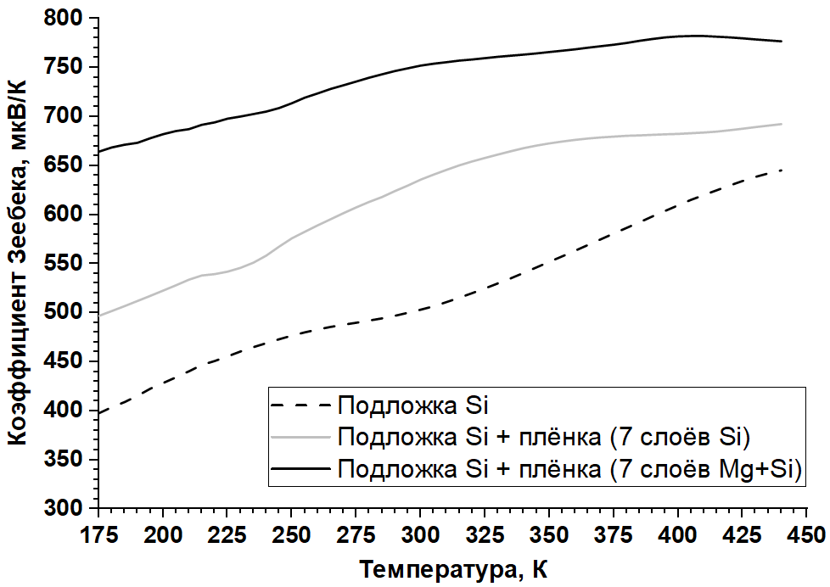

*Рис.1.* Графики зависимости коэффициента Зеебека от температуры образцов.

Анализ спектров термо-ЭДС показал, что в диапазоне температур от 175 до 440 К значение коэффициента Зеебека как у подложки, так и у образцов монотонно увеличивается. У подложки величина этого параметра изменяется от 398 до 645 мкВ/К. У образца с плёнкой из семи слоёв Si коэффициент термо-ЭДС возрастает от 497 до 692 мкВ/К. У образца с плёнкой из семи слоёв Mg+Si значение коэффициента Зеебека увеличивается от 664 до 777 мкВ/К. Это свидетельствует о том, что по сравнению с подложкой, образцы имеют большее количество примесных элементов. У образца, включающего в себя подложку и плёнку (семь слоёв Si), примесью является бор. Наличие бора, как указывалось выше, обусловлено тем, что источник кремния содержал *B*. У образца с плёнкой из семи слоёв Mg+Si примесью, помимо бора, являются несвязанные атомы магния.

Графики зависимости удельной проводимости и фактора термоэлектрической мощности от температуры рассматриваемых образцов приведены на рис. 2.

Расчёт фактора мощности (PF) проводился по формуле (1):

PF = S2·σ, (1)

где S – коэффициент Зеебека; σ – удельная проводимость [8].

В результате расчёта фактора мощности, определено, что значение данного параметра для подложки составляет от 6,6 до 2,4 мкВт/(м·К2), для образца с плёнкой кремния – от 15,8 до 4,3 мкВт/(м·К2), для образца с плёнкой силицида магния – от 22,4 до 4,9 мкВт/(м·К2). Рост фактора термоэлектрической мощности с увеличением количества слоёв и температурах 175-350 оС обусловлен, как ростом суммарного количества примесных уровней (бора и непрореагировавшего магния), так и увеличение коэффициента Зеебека на границах зерен в плёнке между кремнием и силицидом магния.

Таким образом, по результатам исследования зависимости термоэлектрических свойств магний и кремний содержащих плёнок определено, что в интервале температур от 175 до 440 К значение коэффициента Зеебека у образца с Mg2Si изменяется от 664 до 777 мкВ/К, а у образца с Si – от 497 до 692 мкВ/К. Это указывает на то, что образцы имеют проводимость p-типа. Удельная проводимость и фактор мощности в данном диапазоне температур составляют от 51 до 8 (Ом·м)-1 и от 22,4 до 4,9 мкВт/(м·К2) – для первого образца, от 64 до 9 (Ом·м)-1 и от 15,8 до 4,3 мкВт/(м·К2) – для второго образца. Постепенное снижение данных параметров с ростом температуры связано с тем, что приведённый температурный интервал соответствует области истощения примесных уровней. При этом первый образец имеет акцепторные (бор), а второй – как акцепторные (бор), так и донорные примеси (магний). Этим и объясняются бо́льшие значения фактора мощности для образца 1 и его снижение для образца 2.

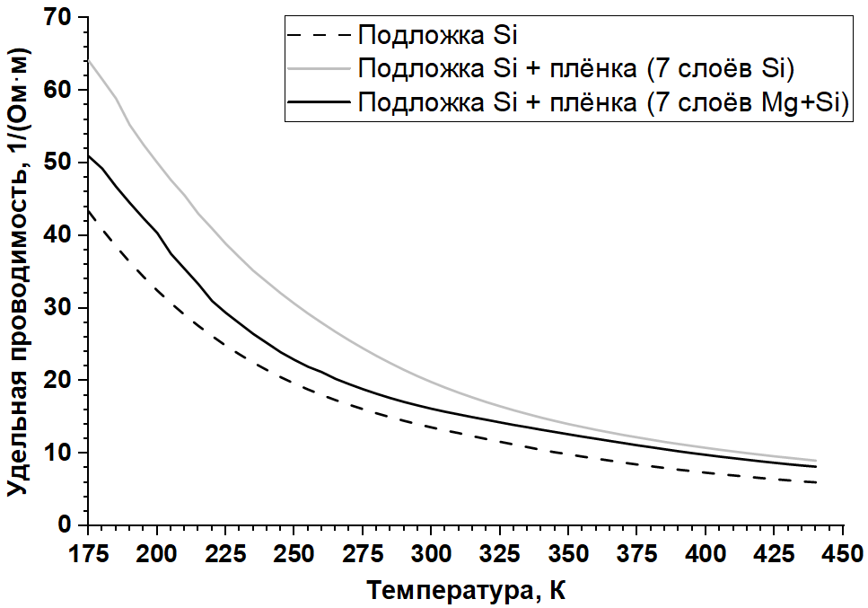 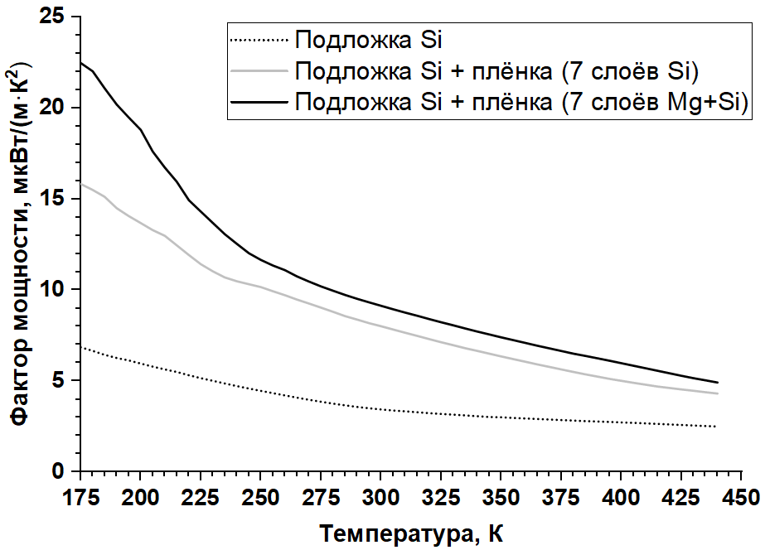

а) б)

*Рис. 2.* Графики зависимости удельной проводимости (а) и фактора мощности (б) от температуры.

Следует отметить, что термоэлектрическая мощность сформированных образцов на один порядок ниже, по сравнению с данными, представленными в работе [4] (от 25 до 270 мкВт//(м·К2)). Это обусловлено тем, что удельное сопротивление кремниевой подложки значительно меньше (4,5 Ом·см) по отношению к подложке, указанной в [4] (1000 Ом·см). В связи с этим, требуется корректировка методики формирования плёнок силицида магния, а именно их рост осуществлять на высокоомных подложках.

*Данная работа была выполнена при поддержке внутреннего гранта АмГУ.*

**Л И Т Е Р А Т У Р А**

1. Термоэлектрические свойства твердого раствора Mg2Si0,3Sn0,7 p-типа, полученного методом горячего прессования / Г.Н. Исаченко [и др.] // Научно-технический вестник информационных технологий, механики и оптики. – 2014. – № 3 (91). – С. 57-63.

2. Influence of sintering temperature on the structural of Mg2Si0,3Sn0,7 alloy prepared by powder metallurgy / S. D. Yudanto [et al.] // Acta Metallurgica Slovaca. – 2023. – Vol. 29. – № 4. – P. 210-213.

3. Large Scale Solid State Synthetic Technique for High Performance Thermoelectric Materials: Magnesium-Silicide-Stannide / D. C. Ramirez [et al.] // ACS Applied Energy Materials. – 2020. – V. 3. – № 3. – pp. 2130-2136.

4. Плёнка Mg2Si на Si (111), полученная методом сверхбыстрого реактивного осаждения Mg: структура и термоэлектрические свойства / И.М. Чернев [и др.] // Научно-технические ведомости СПбГПУ. Физико-математические науки. – 2023. – Т. 16. – № 3.1. – С.106-111.

5. Simulation Study on the Effect of Doping Concentrations on the Photodetection Properties of Mg2Si/Si Heterojunction Photodetector / Hong Yu [et al.] // Photonics. – 2021. – V.8. – № 11. – P. 509.

6. Technology CAD (TCAD) Simulations of Mg2Si/Si Heterojunction Photodetector Based on the Thickness Effect / Hong Yu [et al.] // Sensors. – 2021. – V.26. – № 16. – P. 5559.

7. Экспериментальные методы физики твердого тела / Д. В. Фомин. – М.|Берлин: Директ-Медиа, 2014. – 186 с.

8. Субботин, Е. Ю. Формирование и термоэлектрические свойства кремниевых гетероструктур со встроенными нанокристаллами антимонида галлия: специальность 01.04.10 "Физика полупроводников": диссертация на соискание ученой степени кандидата физико-математических наук / Субботин Евгений Юрьевич, 2022. – 134 с.